创新创业教育在线服务平台操作指南

校团委
2020.2.11

第一部分 准备工作

访问网址 http://nwsuaf.edum.busionline.com/ 或扫描下方二维码进行注册
为便于后期的创新创业相关学分认定，请大家务必实名制注册。

在手机应用商店搜索“阿里钉钉”，或扫描下方二维码进行安装。

登陆”阿里钉钉“软件，扫描下方二维码，加入“西北农林科技大学”工作组。

第二部分 如何使用

在“西北农林科技大学”
工作组中，点击“创业课程”模块，即可收看精品课程、前言报告、比赛路演回放等视频资源。
资源数量较多，可通过选
择分类或搜索名称快速查找到自己感兴趣的内容。

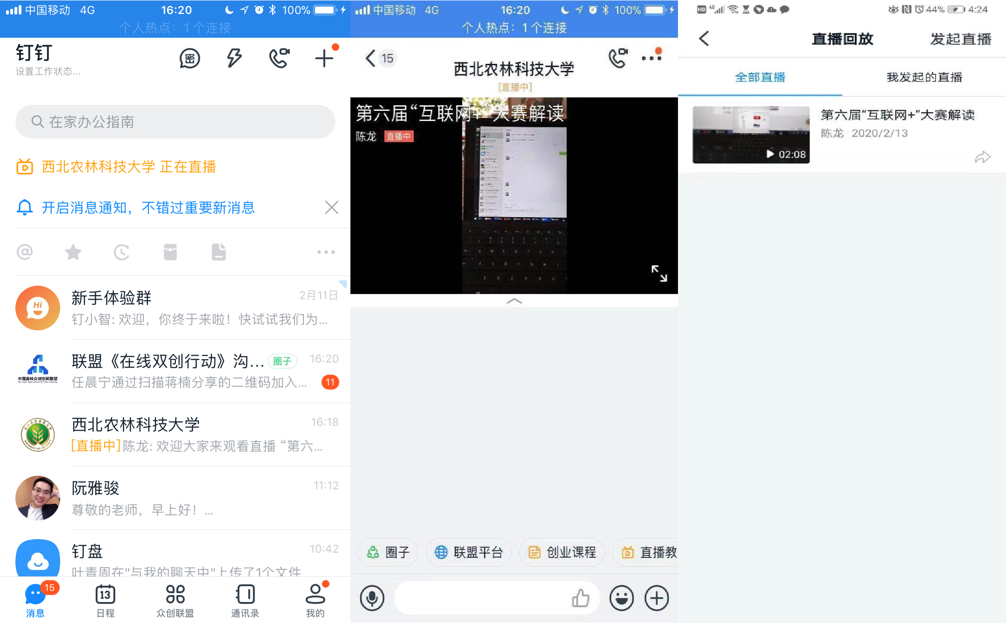
当有直播活动进行时，消
息界面中会有提示（红色方框处）。进入群内，可直接收看直播。
直播过程中，可以与主讲
人进行文字和语音互动。直播结束后，群内成员可随时进入“直播教学”模块回看视频。

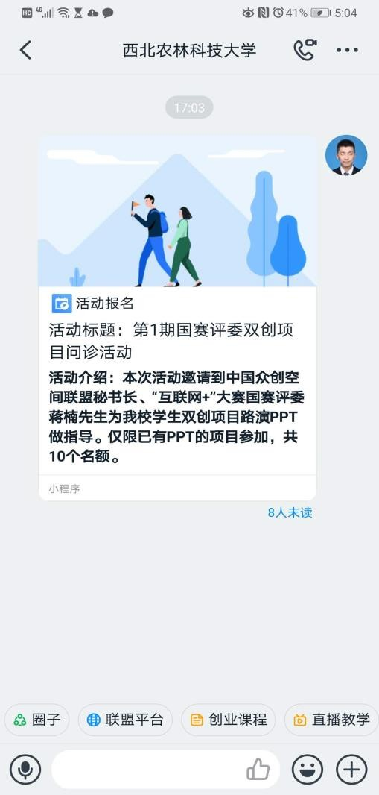
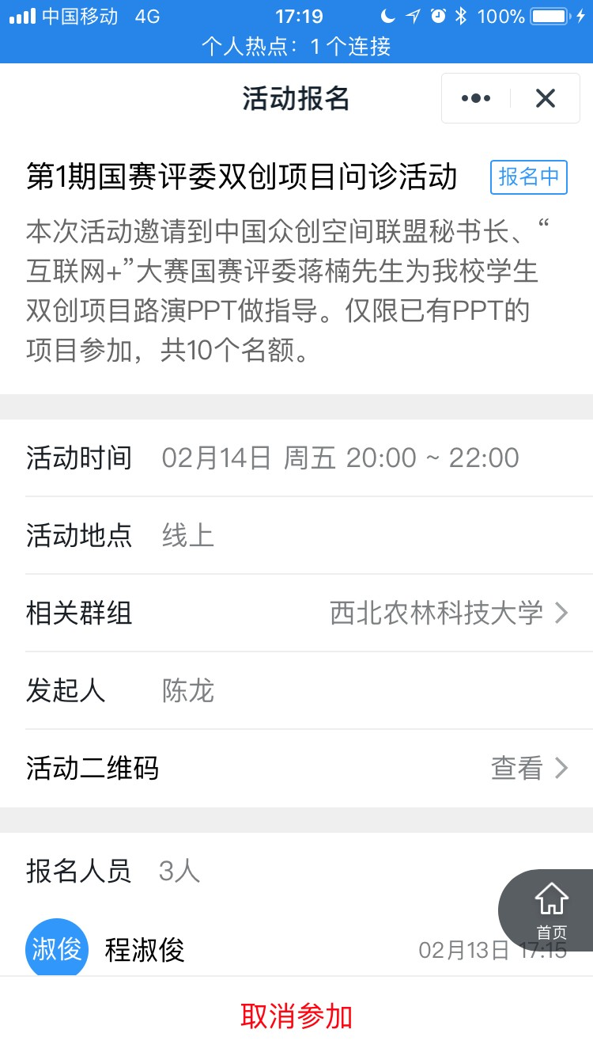
对需要进行项目辅导的同学，
可在学校群内发布需求信息， 由管理员协调联系指导教师 进行一对一远程辅导。
校团委也将不定期邀请校外
导师开展项目问诊活动，届时将在群内提前发布活动。所有人将会受到DING消息提醒，点击链接即可报名。

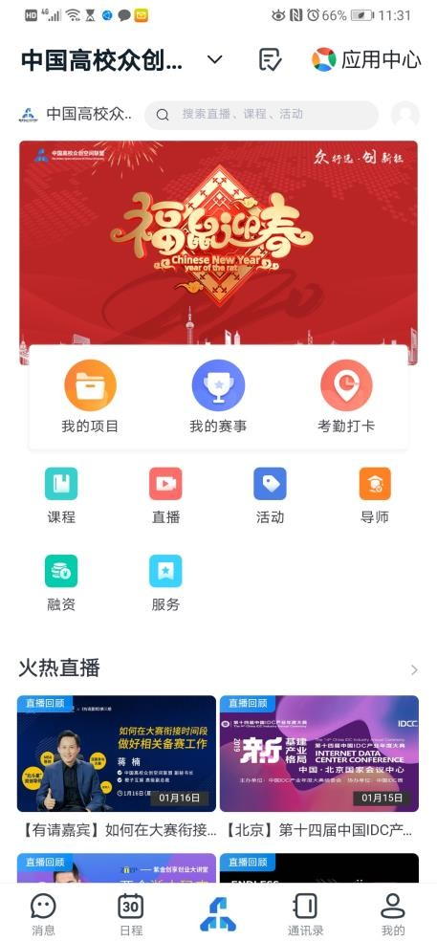
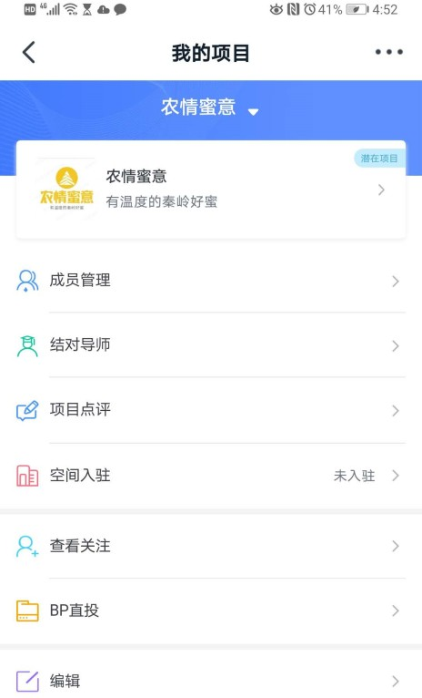
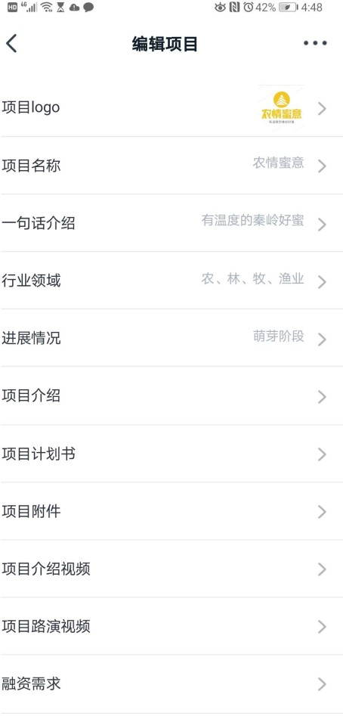
点击软件下方中间的
图标，可进入工作台 页面。选择“我的项 目”创建项目后，可 实现精细化项目管理。建议完整上传项目材 料，便于其他同学和 导师关注项目并主动 联系。

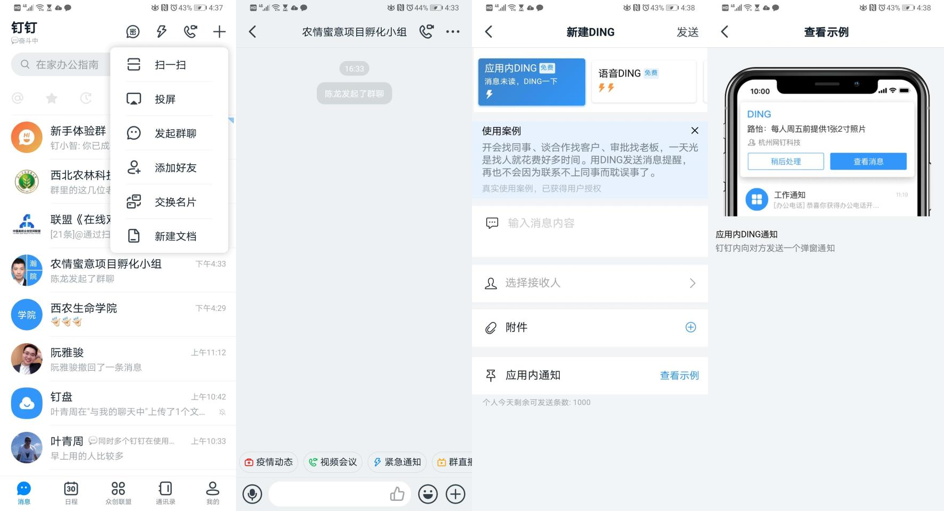
项目团队还可以建
立团队工作群，支持视频会议、文件共建、协同办公等功能。并可使用“DING消息”确保通知及时到位。

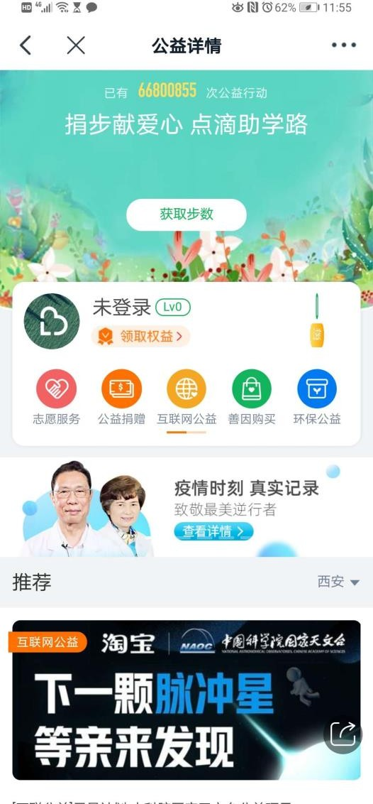
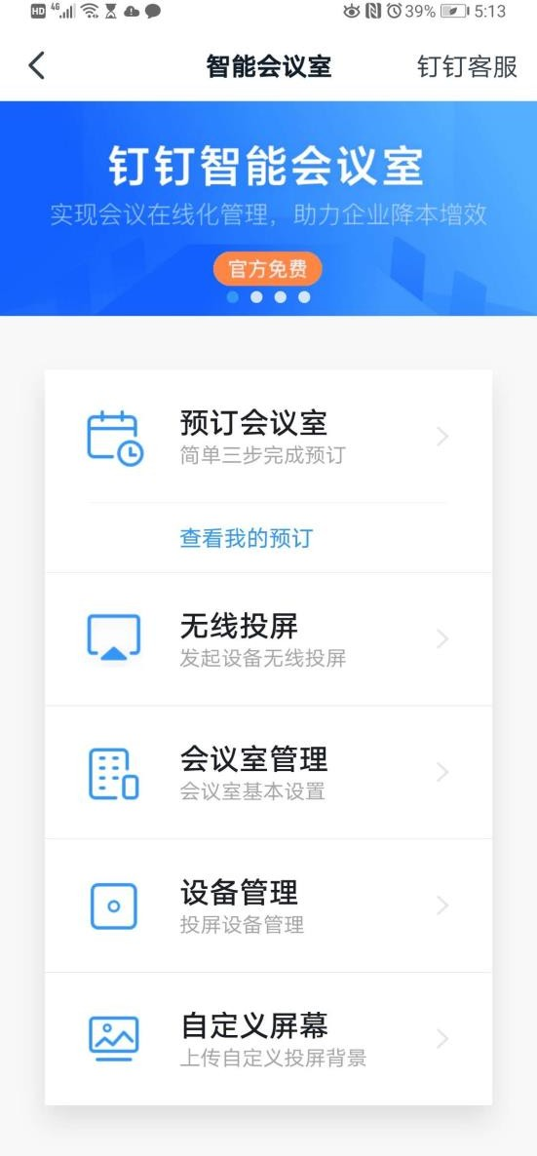
后续，校团委还将与合作方持续
更新平台功能，拓展服务内容， 在疫情结束后为学生提供更多创新创业服务资源。
如：
创客空间会议室预约众创空间办公室申请
创业训练计划财务报销服务
志愿服务活动发布及报名
······

希望广大同学积极提出意见和建议， 我们将努力做得更好！

使用问题交流反馈QQ群
群号：1053786382

